《高级网页设计I》
图像解决方案 项目报告
学 号：2023xxxxxx 姓 名：张仲涵
班 级 | 软件工程xx班 | 项目选题名称 | ZZH优选 · 电商商城（移动端下导航 · 图像解决方案）

实施过程
一、项目需求与实现
本项目为三级项目“ZZH优选 · 电商商城”提供图像解决方案：采用 iconfont 的 Font class（字体图标）方案，为移动端电商页面提供下导航（TabBar）及页面内全部图标。页面包含首页、分类、购物车、订单、我的 5 个下导航页面；下导航固定于视口底部，选中项图标与文字高亮（#ff5000），购物车 Tab 带红色未读徽标；同时适配 320~768 等多种视口，并在 Edge、Chrome 双浏览器下完成测试。
1. 从 iconfont 获得的所有图标的截图
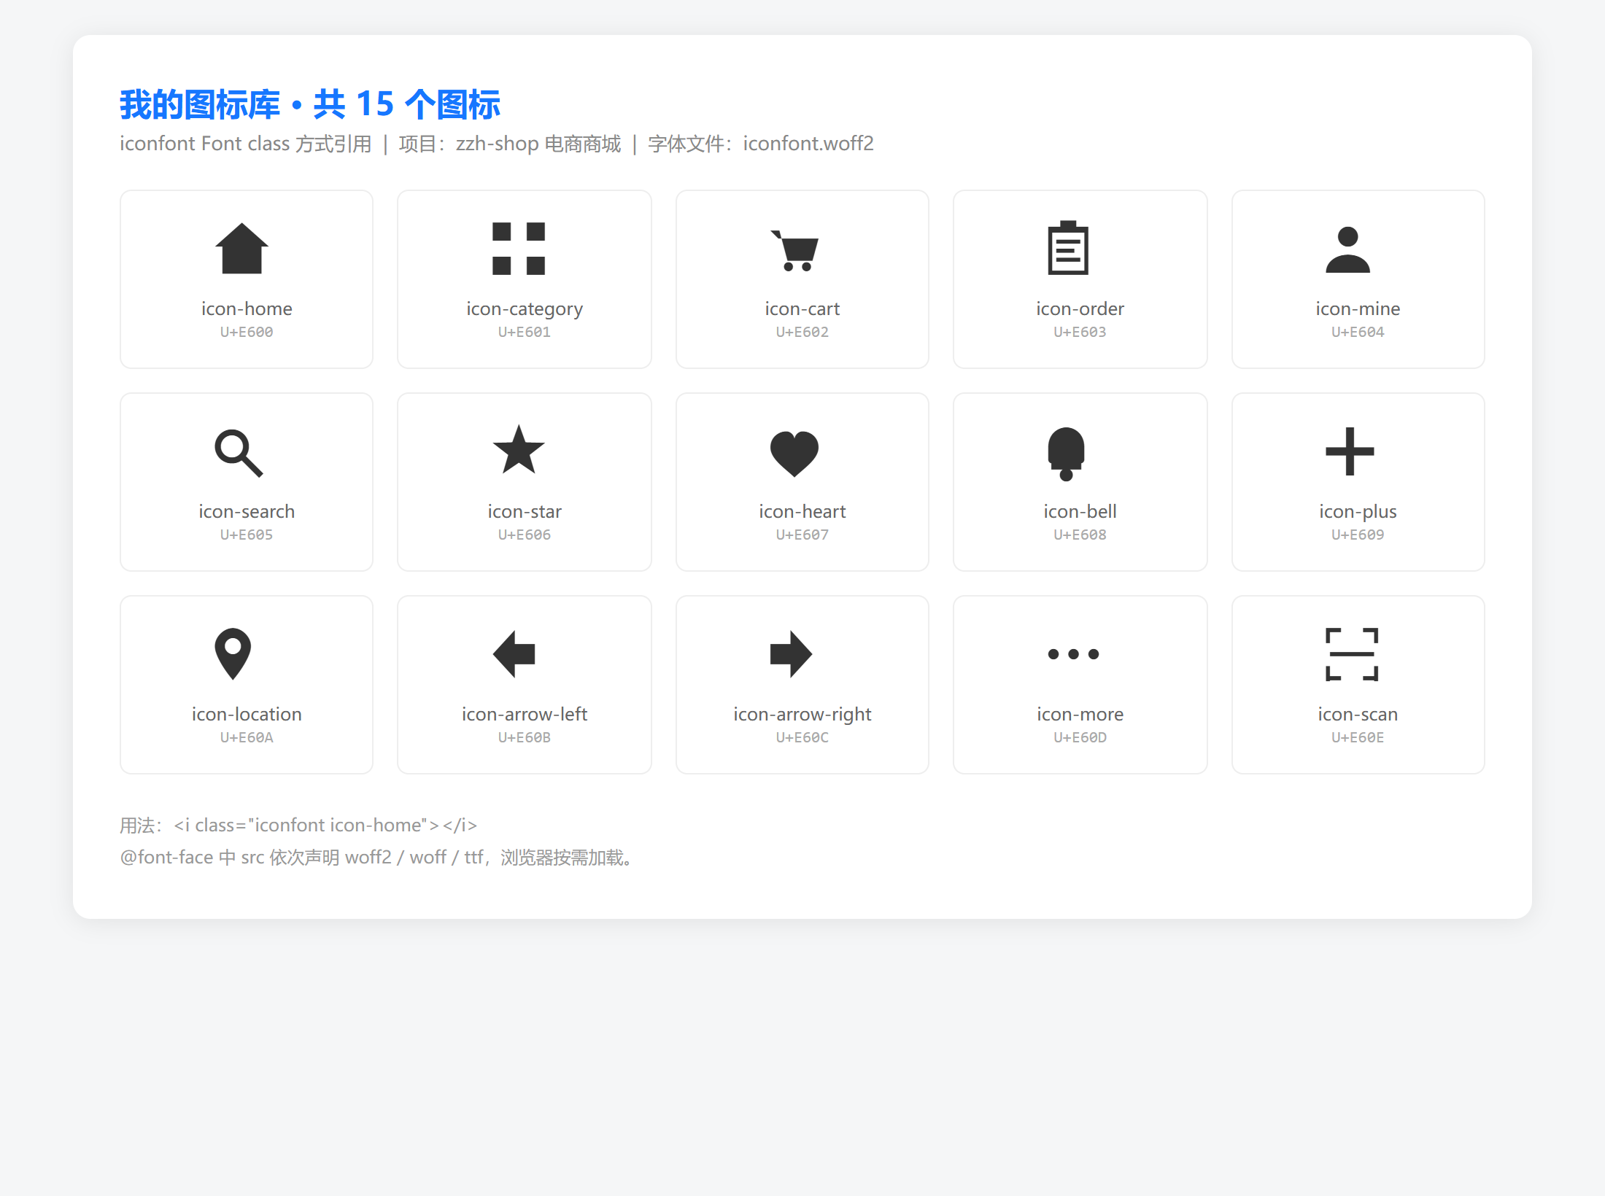
图 1 iconfont 字体图标库（15 个图标，U+E600~U+E60E，生成 iconfont.woff2 / woff / ttf 三种格式）
2. 下导航原图
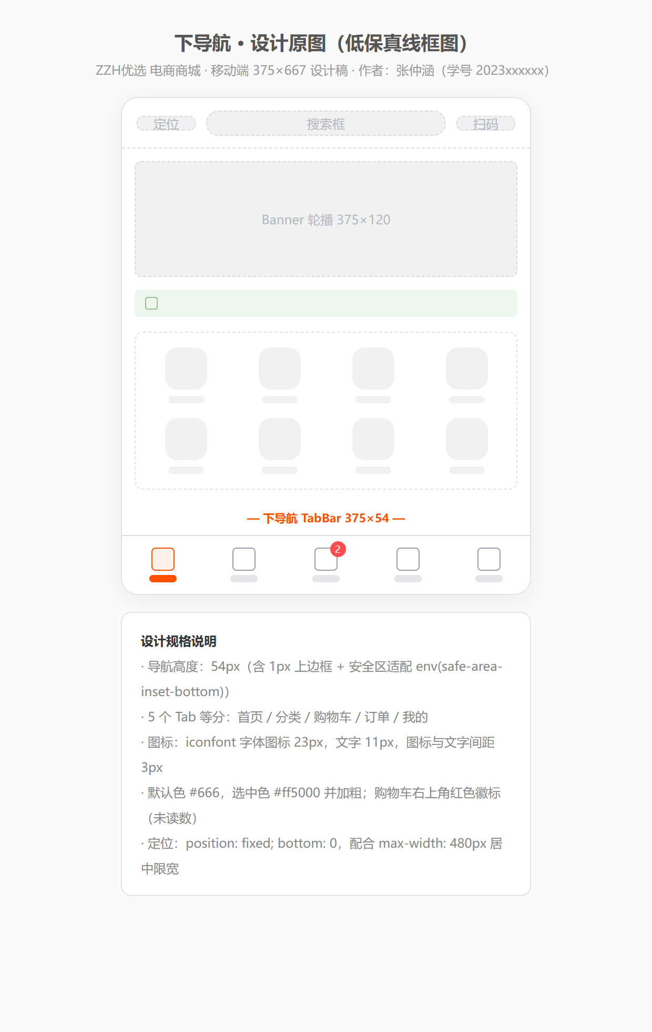
图 2 下导航设计原图（低保真线框图，375×667 设计稿，含设计规格说明）
3. 下导航实现图
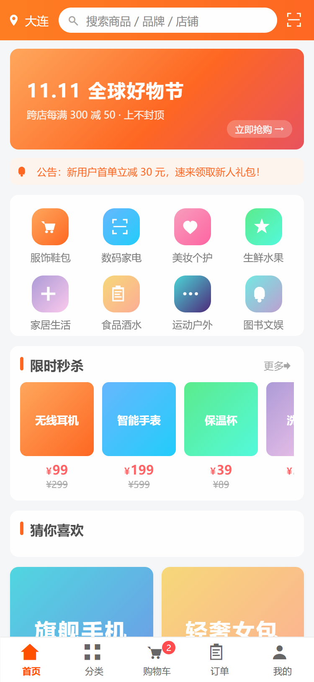  图 3 首页（下导航实现图，选中“首页”） | 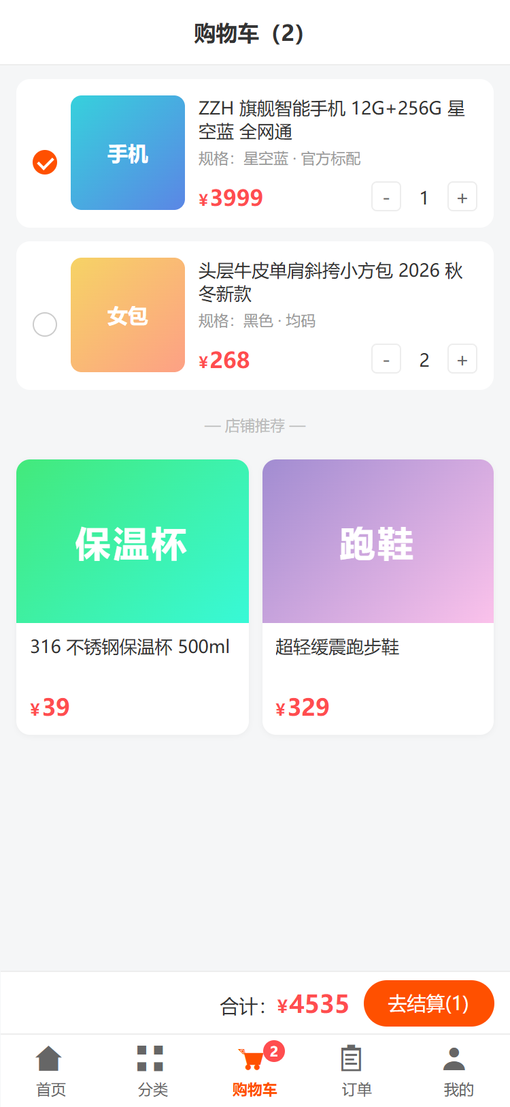  图 4 购物车页（选中“购物车”，带徽标）
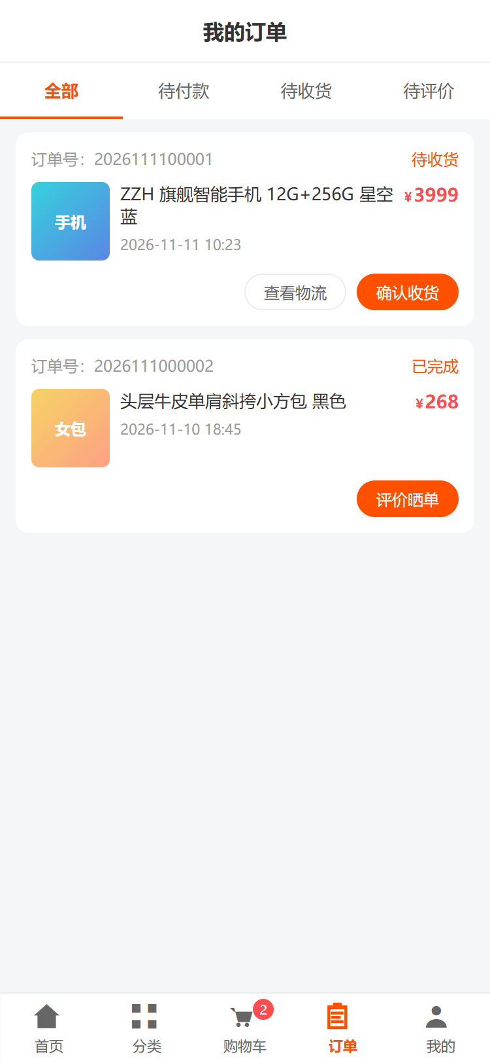  图 5 订单页（选中“订单”） | 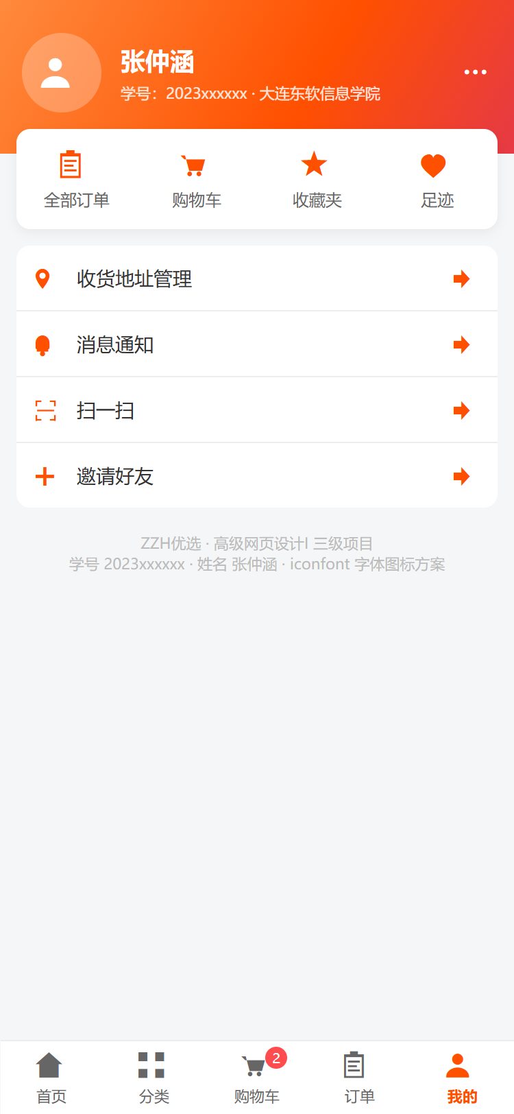  图 6 我的页（选中“我的”）
二、项目代码
图标方案：iconfont Font class。@font-face 依次声明 woff2 / woff / ttf 三种格式，浏览器按兼容性自动选择；.iconfont 为基础类，每个图标以 .icon-xxx:before 的 content 码位（U+E600~U+E60E）呈现，页面中用 <i class="iconfont icon-home"></i> 引用。CSS 设计：全局样式表 global.css 中完成 Reset、:root CSS 变量、公共工具类；业务类名统一使用姓名缩写前缀 zzh-，未使用 id 选择器；代码中（HTML 注释、meta、JS 常量与页面页脚）均包含学号与姓名。
核心代码 1：HTML 头部与下导航结构（index.html 节选）

<!-- 高级网页设计I 三级项目：ZZH优选 电商商城
学号：2023xxxxxx 姓名：张仲涵
图标方案：iconfont Font class（字体图标） -->
<meta name="author" content="张仲涵 2023xxxxxx">
<link rel="stylesheet" href="css/global.css">
<link rel="stylesheet" href="css/iconfont.css">

<!-- 下导航：iconfont 字体图标 -->
<nav class="zzh-nav" id="zzhNav">
<a class="zzh-nav__item zzh-nav__item--active" href="javascript:;" data-page="home">
<i class="iconfont icon-home"></i><span>首页</span>
</a>
<a class="zzh-nav__item" href="javascript:;" data-page="category">
<i class="iconfont icon-category"></i><span>分类</span>
</a>
<a class="zzh-nav__item" href="javascript:;" data-page="cart">
<i class="iconfont icon-cart"></i><span>购物车</span>
<em class="zzh-nav__badge">2</em>
</a>
<a class="zzh-nav__item" href="javascript:;" data-page="order">
<i class="iconfont icon-order"></i><span>订单</span>
</a>
<a class="zzh-nav__item" href="javascript:;" data-page="mine">
<i class="iconfont icon-mine"></i><span>我的</span>
</a>
</nav>
核心代码 2：iconfont.css 的 @font-face 与基础类（节选）

@font-face {
font-family: "iconfont";
src: url('../fonts/iconfont.woff2?t=1761580000') format('woff2'),
url('../fonts/iconfont.woff?t=1761580000') format('woff'),
url('../fonts/iconfont.ttf?t=1761580000') format('truetype');
}
.iconfont {
font-family: "iconfont" !important;
font-size: 16px; font-style: normal;
-webkit-font-smoothing: antialiased;
-moz-osx-font-smoothing: grayscale;
}
.icon-home:before { content: "\e600"; } /* 首页 */
.icon-category:before { content: "\e601"; } /* 分类 */
.icon-cart:before { content: "\e602"; } /* 购物车 */
.icon-order:before { content: "\e603"; } /* 订单 */
.icon-mine:before { content: "\e604"; } /* 我的 */
核心代码 3：下导航全局样式（css/global.css 节选，含 CSS 变量）

:root {
--zzh-primary: #ff5000; /* 主色：电商橙 */
--zzh-nav-h: 54px; /* 下导航高度 */
--zzh-line: #ededed;
--zzh-radius: 10px;
}
/* 下导航：fixed 底部定位 + 安全区适配 + 限宽居中 */
.zzh-nav {
position: fixed; bottom: 0; left: 50%; transform: translateX(-50%);
width: 100%; max-width: 480px;
height: var(--zzh-nav-h);
background: #fff;
border-top: 1px solid var(--zzh-line);
display: flex;
z-index: 30;
padding-bottom: env(safe-area-inset-bottom);
}
.zzh-nav__item {
flex: 1;
display: flex; flex-direction: column;
align-items: center; justify-content: center; gap: 3px;
color: var(--zzh-text-2); font-size: 11px;
transition: color .2s;
}
.zzh-nav__item .iconfont { font-size: 23px; line-height: 1; }
.zzh-nav__item--active { color: var(--zzh-primary); font-weight: 600; }
.zzh-nav__badge {
position: absolute; top: 4px; left: 58%;
min-width: 16px; height: 16px; line-height: 16px;
background: #ff4d4f; color: #fff;
border-radius: 8px; font-size: 10px; padding: 0 4px;
}
核心代码 4：下导航页面切换（js/main.js 节选，代码中包含学号姓名）

// 学生信息（课程要求：代码中需包含学号或姓名）
var STUDENT = { id: '2023xxxxxx', name: '张仲涵', cls: '软件工程xx班' };

var navItems = document.querySelectorAll('#zzhNav .zzh-nav__item');
var pages = document.querySelectorAll('.zzh-page');

function activate(name) {
navItems.forEach(function (n) {
n.classList.toggle('zzh-nav__item--active',
n.getAttribute('data-page') === name);
});
pages.forEach(function (p) { p.classList.remove('zzh-page--active'); });
var page = document.getElementById('page-' + name);
if (page) { page.classList.add('zzh-page--active'); window.scrollTo(0, 0); }
}

navItems.forEach(function (item) {
item.addEventListener('click', function () {
var target = item.getAttribute('data-page');
location.hash = target; // 支持地址栏直达，如 index.html#cart
activate(target);
});
});
三、测试与发布
测试环境：Windows 11；浏览器 Microsoft Edge 141 与 Google Chrome 141；测试视口：320×568（小屏）、375×812（iPhone X 基准）、414×896（大屏）、768×1024（平板）。采用 Chrome DevTools 协议（puppeteer-core）进行设备模拟自动化截图，全部截图均为 2 倍像素密度（Retina）。
1. 不同视口下的测试截图
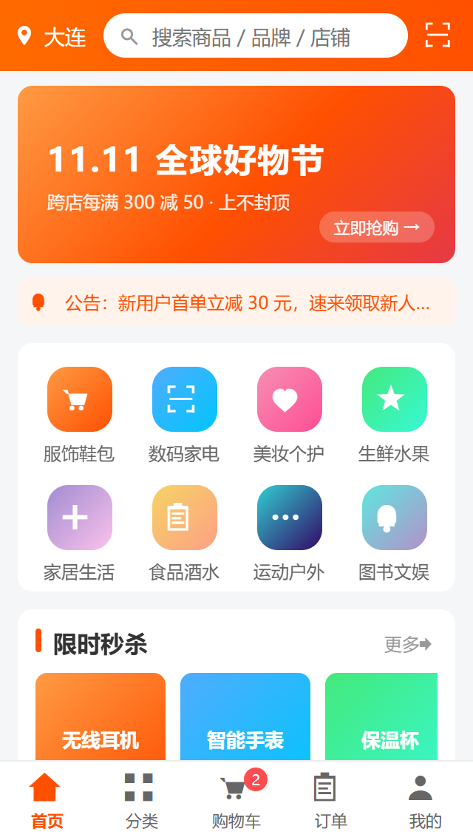  图 7 320×568 小屏视口（Edge） | 图 8 375×812 基准视口（Edge）
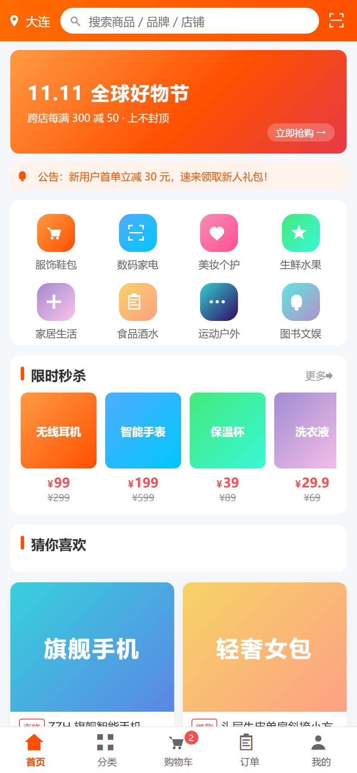  图 9 414×896 大屏视口（Edge） | 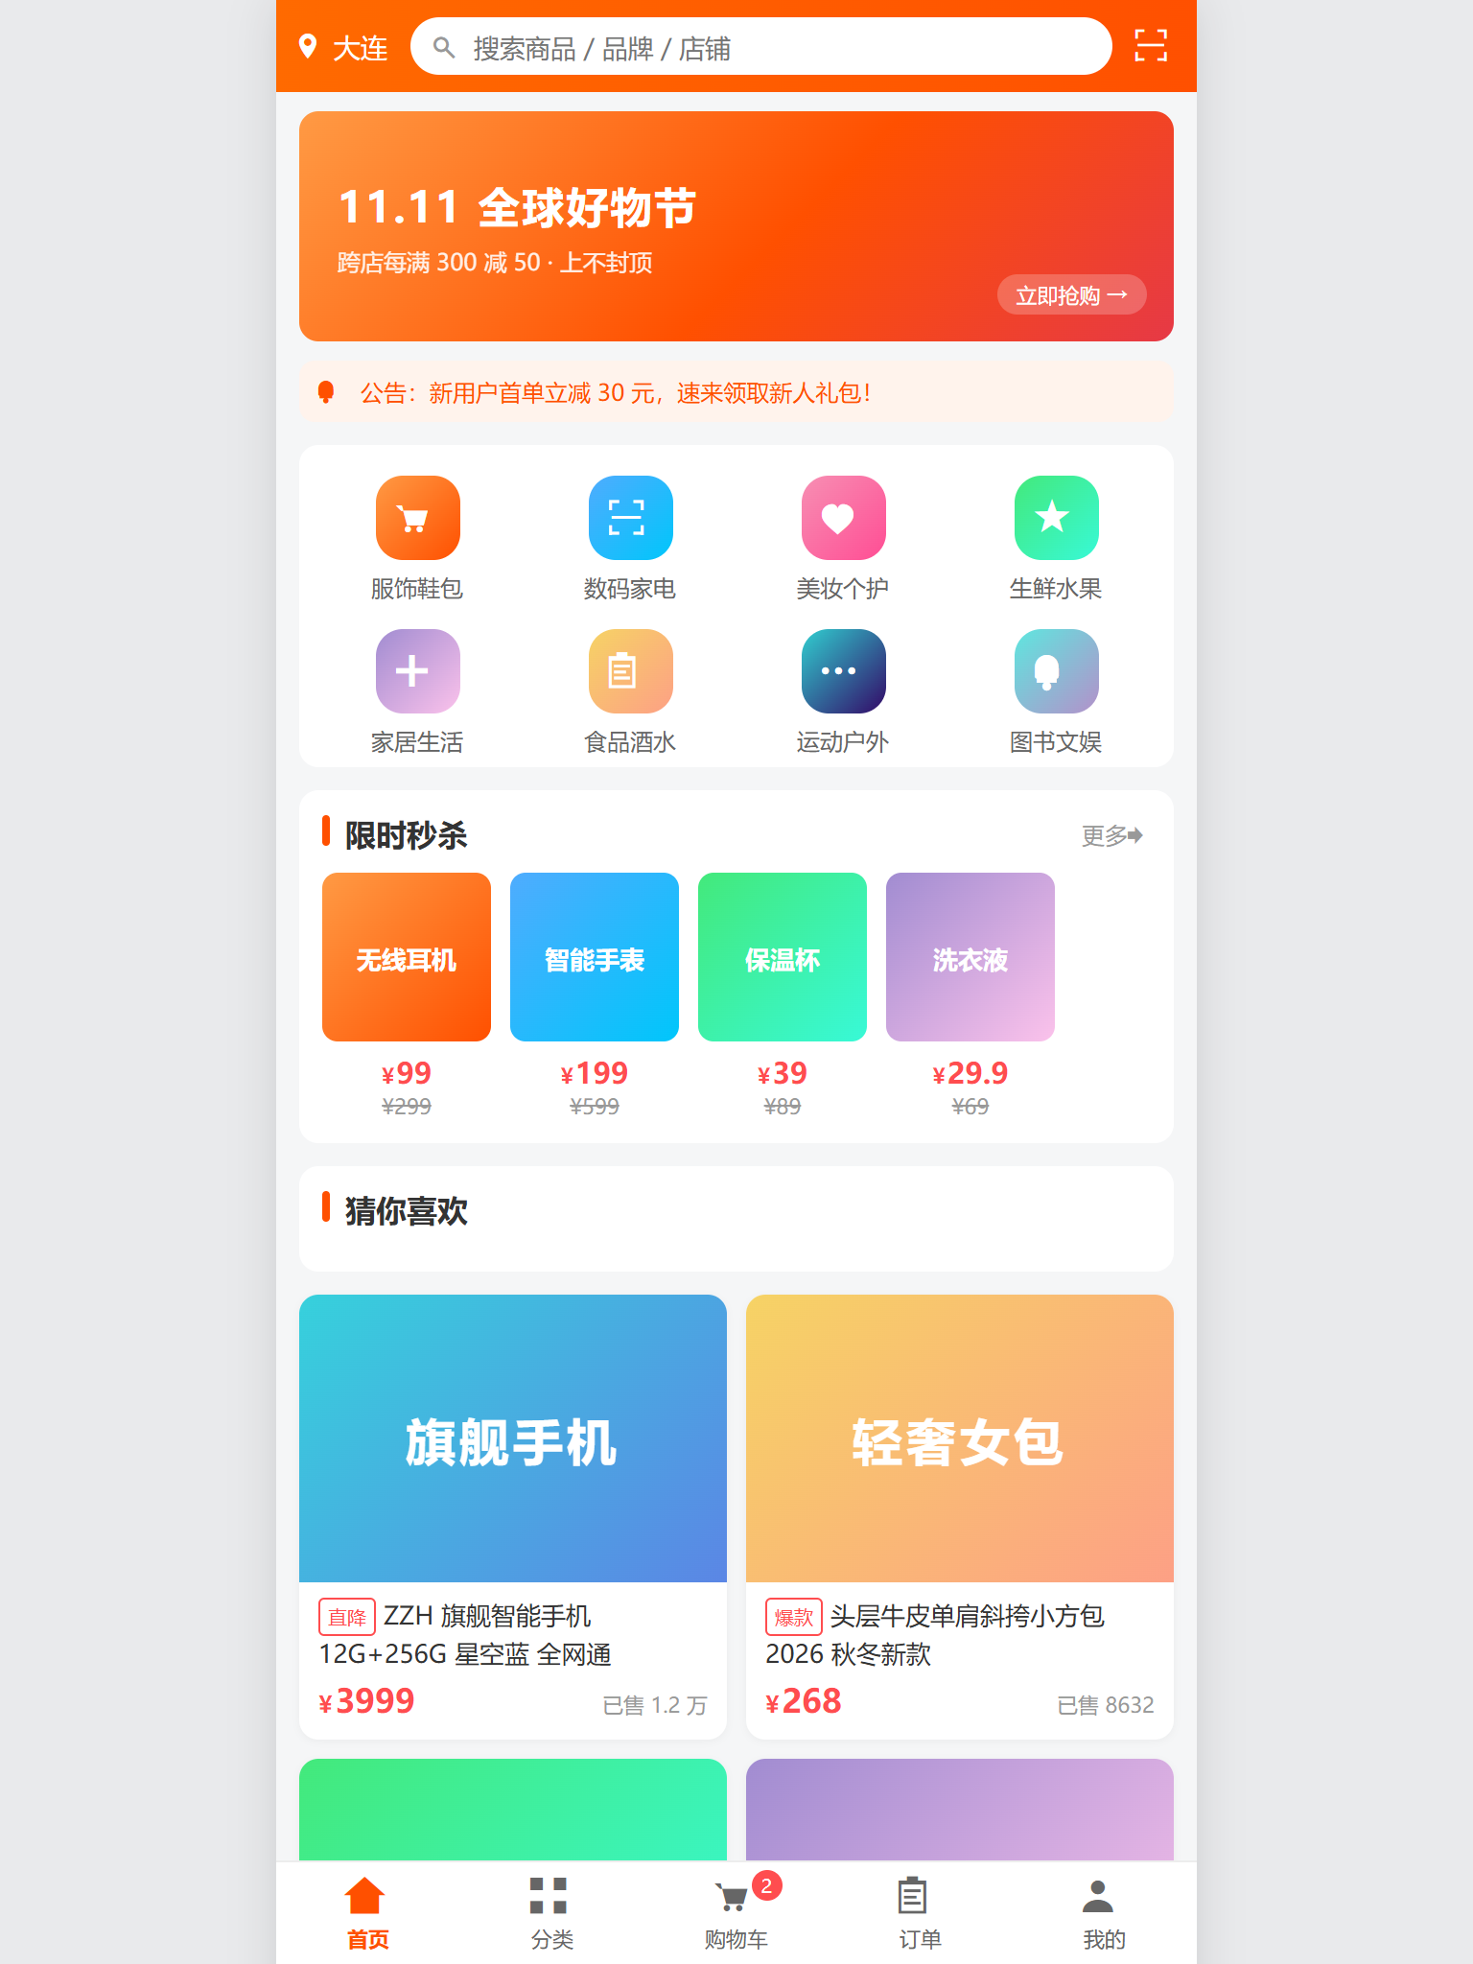  图 10 768×1024 平板视口（限宽 480px 居中，Edge）
2. 不同浏览器下的测试截图（真实浏览器窗口，地址栏可见）
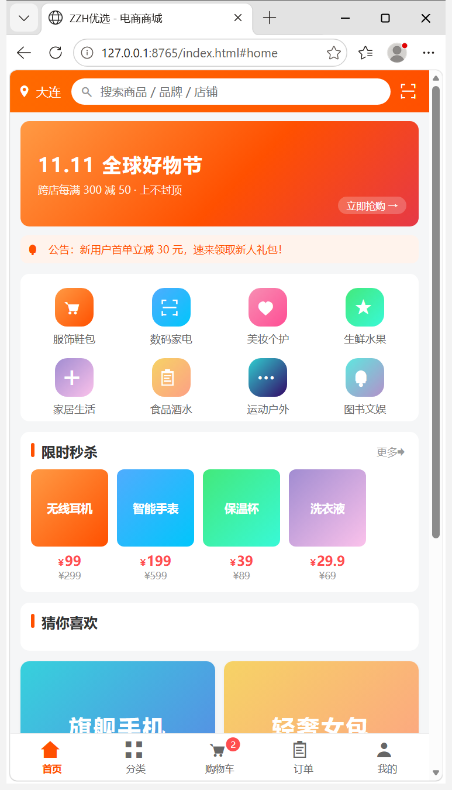  图 11 Microsoft Edge 浏览器 | 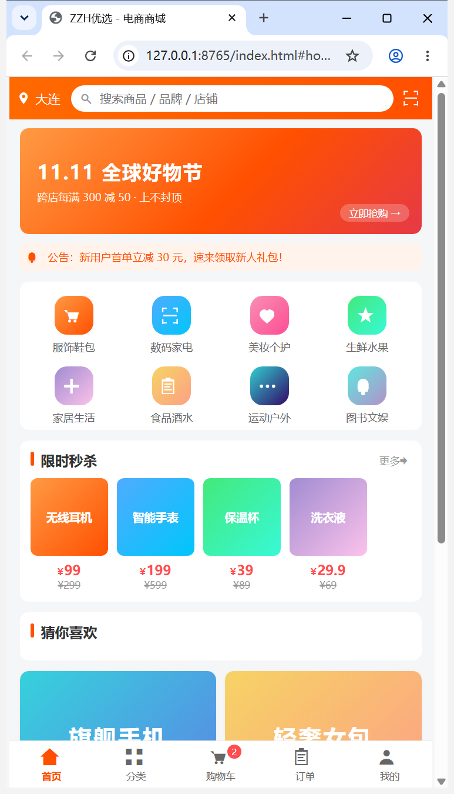  图 12 Google Chrome 浏览器
3. 发布截图
项目通过本地 HTTP 服务器（自建服务器方式）发布：在项目根目录执行“python -m http.server 8765”，将 zzh-shop 目录作为站点根目录对外提供访问，浏览器访问 http://127.0.0.1:8765/index.html 即可查看，图 11、图 12 地址栏中可见发布后的访问地址，页面字体图标、下导航交互均正常。
项目总结
本次项目我完整地实践了一套 Web 图像解决方案：从图标资源整理、字体文件生成、CSS 封装，到页面实现与多环境测试。收获主要有三点：一是真正理解了字体图标（@font-face + :before content 码位）的原理——图标本质是字体字形，因此可以像文字一样用 color、font-size 无损缩放与换色，相比雪碧图省去了定位换算，相比 SVG symbol 又保持了单文件、零请求的成本优势；二是掌握了移动端下导航的实现要点：position: fixed + left:50% + translateX(-50%) 配 max-width 限宽，使导航在手机全屏与平板居中两种场景下都表现正确，并用 env(safe-area-inset-bottom) 适配全面屏安全区；三是建立了全局 CSS 的组织方式：Reset、:root 变量、工具类分层，业务类名统一加姓名缩写前缀 zzh-，避免命名冲突，也满足课程对代码规范的要求。
教训方面：字体图标初次引入时出现基线偏移，通过给 .iconfont 设置 line-height:1 并统一字号解决；fixed 底栏在小屏上曾被软键盘与长内容遮挡，改为容器 padding-bottom 预留导航高度后修复；截图测试时发现 Windows 下无头浏览器视口有约 500px 的最小宽度限制，无法直接模拟 375px 手机视口，最终改用 DevTools 协议的设备模拟完成。
AI 使用说明：本项目使用了 WorkBuddy AI 助手辅助完成，具体方法为：（1）让 AI 依据 iconfont 规范（unitsPerEm=1024、ascent=896）编写 Python + fontTools 脚本，批量绘制 15 个图标的轮廓并生成 iconfont.ttf / woff / woff2 字体文件与 iconfont.css；（2）由 AI 生成页面 HTML / CSS / JS 初稿，再人工审查并调整视觉细节；（3）用 AI 编写基于 puppeteer-core 的自动化截图脚本，完成多视口、双浏览器的测试取证；（4）用 python-docx 自动排版生成本报告并插入截图。AI 主要承担了重复性、工具性的工作，页面结构设计、样式取舍与测试结论由本人确认，全部代码均经本地运行与双浏览器实测验证。
项目报告提交文件名：2023xxxxxx-张仲涵（学号-姓名）。

